东莞市建设工程设计方案（建筑类）
文件编制指引

编制单位：东莞市自然资源局
更新日期：2020年1月8日

一、总则
（一）为加强对建设工程设计方案文件编制工作的管理，保证方案阶段阶段设计文件的质量和完整性，特制定本指引。
（二）本指引适用于东莞市域范围内的民用建筑、工业厂房、仓库及其配套工程的新建、改建和扩建建（构）筑物工程设计，不适用于市政、管线类项目。
（三）本指引是建设工程设计方案文件编制深度、格式及技术标准的基本要求。在满足本规定的基础上，设计深度尚应符合国家、省、市法律法规和标准的相关要求。
（四）在设计中宜因地制宜正确选用国家、行业和地方建筑标准设计。
（五）本指引实行动态更新，以保障其适用性。

二、图纸格式及内容
每个建设项目的建设工程设计方案的设计文件须包括以下三部分内容：总平面图、建设工程设计方案资料图册、建设工程设计方案图纸图册。
（一）总平面图。DWG格式电子文件1份，图纸应包括以下内容：
1、主要技术经济指标表；经济指标的数据应与设计图纸相对应，经济指标表格式详见附件，其中：居住类项目（含居住、商住混合项目）使用表格一和表格二，非居住类民用项目使用表格三，工业、仓储、科研和新型产业项目使用表格四，配建了首层架空公共活动空间的项目均需使用表格五。
2、场地范围（用地各角点的坐标），用地红线、建筑红线、道路红线；
3、场地内及四邻环境的反映（四邻原有及规划的城市道路和建筑物、用地性质或建筑性质、层数等，场地内需保留的建筑物、古树名木、水体、历史文化遗存情况等）；
4、场地内拟建道路、停车场、广场、绿地及建筑物的布置，并表示出建（构）筑物（地下室等隐蔽工程用虚线表示）与各类控制线（用地红线、建筑红线、道路红线、道路中心线等）、相邻建筑物之间的距离；基地出入口与城市道路交叉口之间的距离；
5、建（构）筑物的名称、层数、高度、室内外设计标高；
6、绿化及休闲设施的范围示意，并表示出护坡、挡土墙等；
7、场地内及四邻的道路、地面、水面，及其关键性标高（如道路出入口）；
8、指北针或风玫瑰图；
9、说明栏内注写：尺寸单位、比例、坐标及高程系统名称（须采用大地2000坐标系统）、补充图例及其它必要的说明等。
（二）建设工程设计方案资料图册，PDF格式电子文件1份、指标计算明细表电子数据包（由电子报批系统生成）MDB文件1份，具体要求如下：
1、图纸排列顺序要求：封面，图纸目录，项目区位图，彩色总平面图，整体鸟瞰日景效果图，日景效果图和灯光夜景效果图，交通设计总平分析图，竖向设计总平分析图，基地纵横剖面图，日照影响线上分析图、多点区域分析图（仅涉及对日照有要求的项目需提交），指标计算明细表（以电子报批系统导出数据为准），审查意见书面回复（仅退回修改项目需提交）。
2、图纸编制要求：
（1）项目区位图应采用卫星图片作为底图，标注项目用地红线，标注周边道路、河流、山体及地标建筑物（如：镇政府）名称。
（2）整体鸟瞰日景效果图不少于1份，应采用主要道路、河流和重要景观节点的视点方向绘制，并以项目场地现状航拍照片为底图。
（3）日景效果图不少于2份，至少1份应采用主要道路、河流和重要景观节点的视点方向绘制。
（三）建设工程设计方案图纸图册，DWG格式电子文件1份，具体要求如下：
1、图纸排列顺序要求：封面，图纸目录，本期报建单体总平面定位图，单体建筑物各层平面图、屋面平面图、屋顶造型构架或梯间水箱顶平面图、4个方向的立面图、剖面图(不少于1个)。
2、图纸编制要求：
（1）本期报建单体总平面定位图应明确标示出本期报建的建筑物（可使用斜线填充或其它方式）。注明本期报建单体建筑物的角点定位坐标。
（2）平、立、剖面完全一致的单体建筑，当申请办理同一个就是工程规划许可证时，可共同使用一套建筑图纸。
（3）申请变更单体建筑物，须以栋为基本单位单位进行申报,不能只提交变更局部的图纸。
（4）图纸图册按制图要求，每一个图框分别形成单独的文件，存放在对应单体图目录中。文件名命名标准为：项目名称加半角状态连字符加图纸名称，例：某某小区-总平图.dwg或某某小区-1号楼XX层平面图（立面图等）.dwg。方案图纸图册的目录结构如下图示：
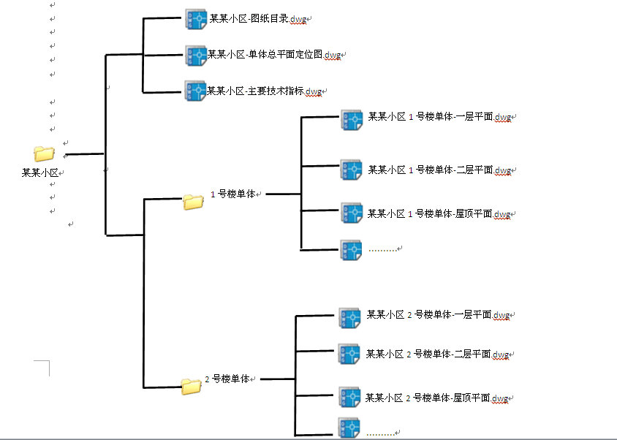

三、制图要求
（一）名称标注正确。项目名称、建设单位名称应与《建设用地规划许可证》、土地证明文件相一致。总平面中建筑物名称与单体建筑图纸应一致。单体建筑名称须注明主要使用功能（如3号住宅楼，7号办公楼，8号商业、住宅楼）。单体建筑平面图中须在图名、图纸标题栏图名区中注明单体建筑名称（如3号住宅楼二至五层平面图）。
（二）图纸比例合适。总平面图、单体建筑物的总平面定位图比例不应小于1：1000，基地纵横剖面图、分析图和效果图比例不限但需表达清晰，其他CAD图纸比例不应小于1：500。
（三）功能和内容表达清晰，字体标注清楚。
1、总平面图应清楚、明确地表达建筑布局和场地设计，线型区分明显，标注清晰明确。落实规划条件中的各类控制线。（见图1-1、图1-2）
（1）应标注建筑红线和用地红线的间距，标注建筑物与用地红线、道路红线、道路中心线的间距，标注建筑物之间的间距；注明道路的名称和道路红线宽度尺寸，标注道路中心线与临街建筑物的间距和道路控制点标高；标注场地设计控制点标高，标注场地中放坡的坡度、挡土墙的具体位置和高度。注明地块机动车出入口、人行出入口；注明建筑物的名称、规划高度和正负零零标高以及地下室顶板标高等。
（2）总平面图应准确、真实地反映用地周边至少50米范围的现状和规划情况以及片区交通、市政公用设施情况。一般情况下，用地周围的市政道路应按控规表示，其他部分的情况按现状表示。
（3）室外不同功能区域的表达应清晰，包括：绿地、大面积水体、道路、铺地、停车位、出入口、室外体育活动场地(应注明具体功能及每处用地面积)、幼儿园室外活动场地等；用地红线、建筑红线、建筑物轮廓线均应加粗。
（4）项目内部及周边相邻地块存在对冬季日照有要求的建筑物的，应清楚注明对日照有要求的建筑物的日照标准。
（5）需配建公共（或集中）绿地的居住类项目，应按国家标准的要求标注每处公共（或集中）绿地的边界、用地面积和最小宽度尺寸。
（6）总平面图不需要表达植物等具体的园林设计，绿地部分使用比例合适的图例进行填充，表达应简明清晰。

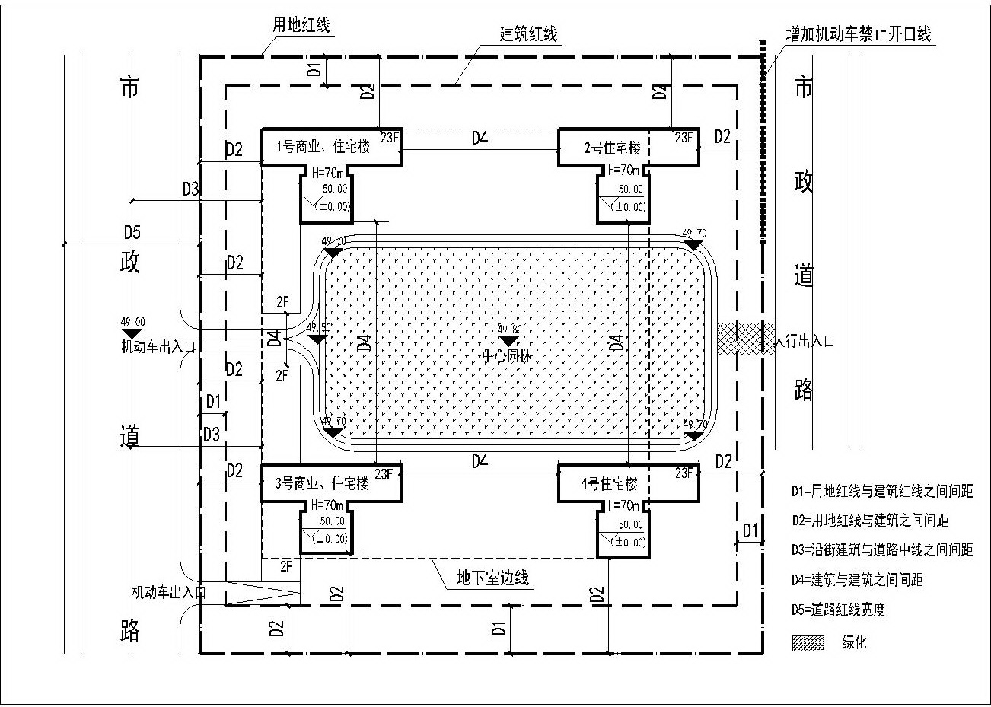图1-1
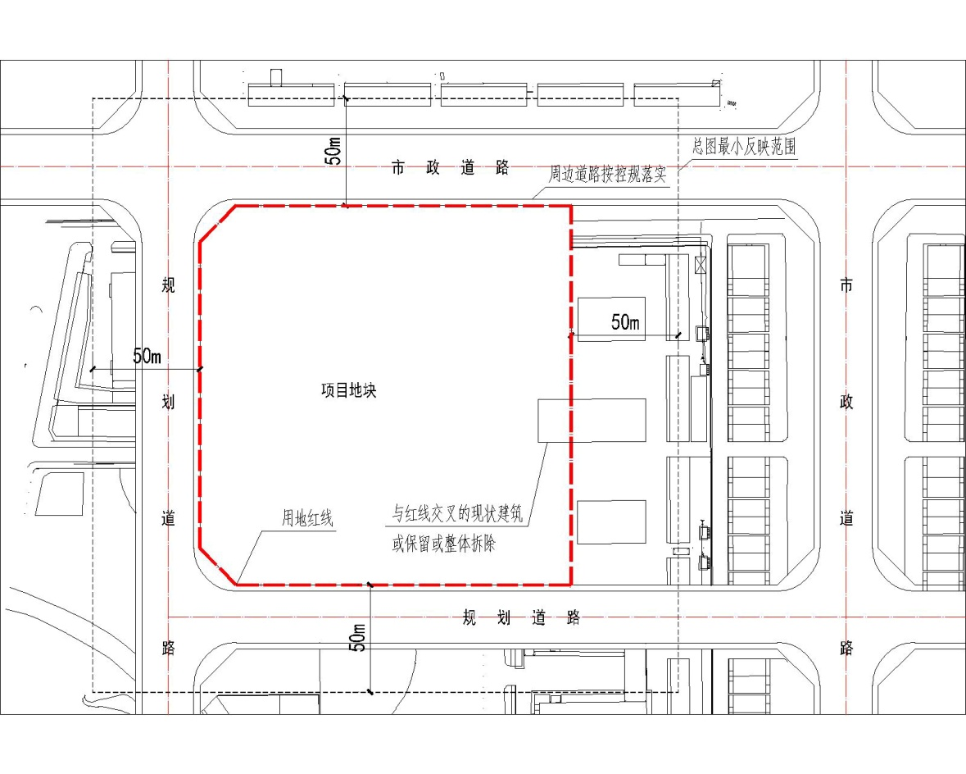
图1-2
2、单体建筑平面应分类载明建筑用途，其中居住类项目需明确标注配套设施的位置和房间面积（其它经营类用房，如住宅、商铺等不要标注房间面积）；不应标注每层平面的建筑面积；房间功能标注清晰，无歧义；墙体线与其他可见线区分明显；字体的字高不应小于3.5mm。
3、需独立办理产权登记的房间，其权属边界不应采用虚线表示。
4、停车场应明确配建充电设施车位的具体范围。
（四）标注齐全。
1、总平面图中，应标注如下内容：用地红线、建筑红线的坐标及两者之间的距离；沿用地界线第一排建筑与用地界线的距离；沿路建筑与规划道路中线和道路红线的距离；规划道路的名称、红线宽度、高程，建筑之间的间距；建筑物名称、层数、高度、±0.00标高处的高程；区内道路的宽度、高程和转弯半径，区内场地高程；覆土地下室顶板结构标高；每处室外体育设施的具体功能和面积；每处室外停车位的停车数量；剖切号位置等；应明确标示项目用地内部及周边的厌恶性设施（如垃圾站、燃气站、变电站、污水处理厂等）、大型交通设施（如桥梁、高速公路等）；使用防火墙设计减少建筑间距的，应清楚标注防火墙的设置部位；停车库须注明停车数量、充电设施情况；总平面图图号下须注明“项目绿地内的具体设计内容仅为示意，具体以园林设计施工图为准”。
2、单体建筑应在首层平面中注明剖切符号；各层平、立和剖面图均标注轴号和二道尺寸（平面图二道尺寸指轴线尺寸和总尺寸，立面和剖面二道尺寸指每层尺寸和总尺寸，立面和剖面图须标注标高和层数）； 平面图应标注具体层数，不应只标注成标准层平面；立面图应标注轴号，不应只标注东南西北立面图；立面图标注颜色和材料；房间功能标注齐全；首层平面图标注室内外高差等。停车场应明确配建充电设施车位的具体范围。
（五）图纸相互对应。总平面图的建筑物轮廓应与单体建筑方案一致。单体建筑平、立、剖面图相互对应。
（六）电子文件要求。
1、总平面图及单体图须采用AutoCAD2007以上版本的AutoCAD软件进行设计并处于模型空间（带图框），设计文件保存为AutoCAD2007版DWG格式。
2、总平面图按米为单位绘制，比例为1/1，总平面图必须采用大地2000坐标系，最终成果保持原位坐标，不可挪动、缩放及旋转等，图面上任一点要确保其X、Y坐标值与在AutoCAD中用“ID”命令查询所得X、Y坐标值一致。
3、单体图以毫米为单位按1:1比例绘制，平面图、立面图、剖面图保持相对一致，剖切位置应明确。
4、电子文件中不得出现外部参照，不得存在绘图垃圾，把无关的实体清除干净。报审方案应采用简单实体绘图，如：多义线、单线、圆、弧等，不应采用复杂实体，如：椭圆、样条曲线、组、无名块等，不得出现重复线、零长线、带高度线和带厚度线等。

四、技术要求
（一）满足土地使用条件的要求。主要包括：
1、方案符合规划条件的要求，主要包括：用地面积、用地性质（包括单体建筑物功能）、容积率、建筑密度、建筑高度、绿地率等经济技术指标以及其他规划条件。
2、分期申报的项目，已报建建筑物的面积指标应与批准的建设工程规划许可证一致。
3、项目的建设单位、用地性质和图纸的用地范围与土地使用权属证明材料相符；项目容积率等各项经济技术指标符合土地出让合同的约定条件。
4、建设项目经济技术指标核算报告内的重要指标（如容积率、用地面积、绿地率、建筑密度、最大建筑高度、商住比例等）与方案相符。
（二）规划布局及建筑物功能应与规划性质相适应。主要包括：方案申报的使用功能与规划条件规定的用地性质相符，项目总体规划布局与使用功能相适应，单体建筑设计能满足使用功能的要求。（如：工业厂房不应设计成商业办公楼或商品住房的形式；商业办公楼不应设计成商品住房的形式；工业宿舍不应设计成商品住房的形式；等等）
（三）公共空间布局合理，按要求落实配套设施。主要包括：
1、建筑退缩和间距符合规划条件及规划管理技术标准的要求。
2、方案的空间和景观设计符合城市规划的要求并与周边区域相协调，主要包括：临重要的城市公共空间的功能布局、建筑立面处理，重要城市景观面的建筑面宽比、连续面宽、天际线符合规划要求，与周边区域的建筑布局、风格、颜色相协调。
3、方案结合控规的要求预留并营造城市公共空间，尤其是城市的重要节点区域，方案结合周边道路、广场、绿地等公共空间进行统筹考虑。
4、方案按照规划条件及规划管理技术标准的要求落实配套设施，配套设施布局合理。附建的配套设施已落实在附建的单体建筑里（附建位置、面积和空间设计符合规划要求）。
（四）交通组织合理。主要包括：规划方案的人流、车流组织合理，配套停车设施足够,项目机动车出入口的设置符合规划条件和控规要求且尽量减少对城市道路交通的负面影响。
（五）竖向设计合理。主要包括：竖向设计尊重原地形地貌，基地的地坪标高与周边城市道路或相邻用地合理衔接，竖向坡度合理，人行及车行的竖向连接顺畅，建筑与护坡、挡土墙的距离符合规范，挡土墙的位置、高度及形式对城市道路景观没有产生负面影响。
（六）特定项目符合市交通运输、人防、消防、气象、水利、环保、文物等相关部门提出的涉及规划相关内容的要求。

五、附录（政策文件汇编）
一、关于新型产业（M0）项目
1、产业用房指可用于生产、研发设计、勘察、检验检测、技术推广、环境评估与监测等功能用途的用房。配套用房包括小型商业、配套宿舍等。
2、产业用房中用于生产制造的用房，应符合工业建筑设计规范；用于研发设计的用房，可参照办公建筑设计规范进行设计。
3、配套用房的计容建筑面积不超过项目总计容建筑面积的30%。配套宿舍可参照公租房标准进行设计。
以上引自《东莞市新型产业用地（M0）管理暂行办法》（东府[2018]112号）

二、关于产业转型升级基地项目
1、项目用房分为工业用房和配套用房。工业用房主要用于研发、生产用途。配套用房指办公用房、宿舍、食堂等配套设施。
2、配套用房建筑面积不得超过项目计容建筑面积的15%，独立占地的项目配套用房用地面积不得超过项目总用地面积的7%。
以上引自《东莞市产业转型升级基地认定和管理实施办法》（东府办[2016]2号）
2、工业物业建筑方案应严格符合国家规范，大开间的生产制造用房比例不应低于60%。
以上引自《东莞市人民政府关于拓展优化城市发展空间加快推动高质量发展的若干意见》（东府[2019]1号）

三、关于科技企业孵化器产权分割项目
1、项目用房分为产业用房和配套用房。
2、产业用房不能建设为类住宅形式。
3、配套用房主要包括各项生活服务配套设施，建筑面积不得超过项目总计容建筑面积的30%。配套用房严禁建造成套住宅、专家楼、宾馆、招待所和商业街等非生产性配套设施。配套用房发证、施工、验收等手续均不得早于产业用房。
以上引自《东莞市科技企业孵化器产权分割管理暂行办法》（东府[2015]85号）

（四）其它
1、新建变、配电设施应考虑防洪防涝的影响，应满足国家和省的有关规范和技术标准，原则上不采用全地下式，避免设置于城市低洼点处，配电设施必须要建在地上。如受客观条件所限，必须采用全地下式或半地下式建设的，要进行充分论证，并取得市供电局同意。
以上引自《广东电网有限责任公司东莞供电局 东莞市城乡规划局关于加强变电站、配电房防洪防涝风险管控的通知》（东电计[2018]85号）

附件：经济技术指标表格式（表格一~表格五）
- 表格一：综合技术经济指标一览表（居住类项目）
项目 |  | 单位 | 数量 | 备注
规划总用地面积 |  | M²
总建筑面积 |  | M²
计容建筑面积 |  | M²
其中 | 住宅建筑面积 | M²
其中 | 商业建筑面积 | M²
其中 | 办公建筑面积 | M²
其中 | 其他建筑面积 | M² |  | 说明情况
不计入容积率建筑面积 |  | M²
其中 | 地下建筑面积 | M²
其中 | 半地下室折算不计容积率建筑面积 | M²
其中 | 架空公共活动空间建筑面积 | M²
其中 | 其他建筑面积 | M² |  | 说明情况
容积率 |  | -
首层建筑占地面积 |  | M²
建筑密度 |  | %
绿地率 |  | %
人均公共（/集中）绿地面积 |  | M²/ 人
最大层数 |  | 层
最大高度 |  | M
机动车总停车位 |  | 个
其中 | 地上停车位 | 个
其中 | 地下停车位 | 个
地面停车位 |  | 个 | 个
地面停车率 |  | %
配有充电设施停车位数量 |  | 个
配有充电设施停车位比例 |  | %
住宅套（户）数 |  | 户
居住人数 |  | 人
90平方米以下住宅户型比例 |  | %
注：50㎡/户以下为1.5人/户；50-90㎡/户为2.5人/户；90-180㎡/户为3.5人/户；180㎡/户以上为4.0人/户

- 表格二：居住区配套设施一览表（居住类项目）

类别 | 项目 | 独立占地设施用地面积(M²) | 建筑面积(M²) | 设施数量 | 非独立占地设施所在建筑物及具体位置 | 备注
公共管理和公共服务设施 | 小学 |  |  |  |  | 注明班数
公共管理和公共服务设施 | 门诊部
公共管理和公共服务设施 | 派出所
公共管理和公共服务设施 | 其他
商业服务业设施 | 商场（商铺）
商业服务业设施 | 菜市场或生鲜超市
商业服务业设施 | 邮政营业场所
商业服务业设施 | 其他
市政公用设施 | 垃圾转运站
市政公用设施 | 开闭所
市政公用设施 | 其他
公交场站 | 轨道交通站点
公交场站 | 公交首末站
公交场站 | 公交车站
公交场站 | 其他
社区服务与便民设施 | 幼儿园 |  |  |  |  | 注明班数
 | 托儿所 |  |  |  |  | 注明班数
 | 社区服务站（含居委会、治安联防站、残疾人康复室、小区警务室、社区综合办及人民调解室等）
 | 文化活动室（含青少年活动站、老年活动站）
 | 小型多功能运动（球类）场地
 | 室外健身场地（含儿童、老年活动场地）
 | 老年人日间照料中心（老年之家）
 | 社区卫生服务站
 | 生活垃圾收集站或生活垃圾收集点
 | 公共厕所
 | 物业管理与服务
 | 管道燃气供应设施
 | 其他
注：1、表中列出的设施项目仅为示意，需根据本居住区实际配建的配套设施情况填写，没有配建的设施无需列出。2、设施项目按照规划条件的要求配建；规划条件未包括的，其分类情况及配建标准参见《城市居住区规划设计标准》。3、同一项目内如包括多项非独立占地设施，应全部列出每项设施的所在建筑物及具体位置。

- 表格三：综合技术经济指标一览表（非居住类民用项目）

项目 |  | 单位 | 数量 | 备注
规划总用地面积 |  | M²
总建筑面积 |  | M²
计容建筑面积 |  | M²
不计入容积率建筑面积 |  | M²
其中 | 地下建筑面积 | M²
其中 | 半地下室折算不计容积率建筑面积 | M²
其中 | 架空公共活动空间建筑面积 | M²
其中 | 其他建筑面积 | M² |  | 说明情况
容积率 |  | -
首层建筑占地面积 |  | M²
建筑密度 |  | %
绿地率 |  | %
最大层数 |  | 层
最大高度 |  | M
机动车总停车位 |  | 辆
其中 | 地上停车位 | 辆
其中 | 地下停车位 | 辆
地面停车位 |  | 辆
地面停车率 |  | %
配有充电设施停车位数量 |  | 辆
配有充电设施停车位比例 |  | %
特定项目情况：
病床数（医院项目） |  | 床
客房数（酒店项目） |  | 房
班数（学校、幼儿园等项目） |  | 班
学生数（学校、幼儿园等项目） |  | 人
座位数（电影院、体育馆、会议中心等项目） |  | 座
高峰日每千旅客（交通枢纽工程） |  | 千人/日

- 表格四：综合技术经济指标一览表（工业、仓储、科研、新型产业项目）

项目 |  | 单位 | 数量 | 备注
规划总用地面积 |  | M²
总建筑面积 |  | M²
计容建筑面积 |  | M²
不计入容积率建筑面积 |  | M²
其中 | 地下建筑面积 | M²
其中 | 半地下室折算不计容积率建筑面积 | M²
其中 | 架空公共活动空间建筑面积 | M²
其中 | 其他建筑面积 | M² |  | 说明情况
容积率 |  | -
首层建筑占地面积 |  | M²
建筑密度 |  | %
绿地率 |  | %
最大层数 |  | 层
最大高度 |  | M
配套设施首层建筑占地面积之和 |  | M²
配套设施首层建筑占地面积占规划总用地面积的比例 |  | %
配套设施建筑面积之和 |  | M²
配套设施建筑面积之和占项目计容建筑面积的比例 |  | %
机动车总停车位 |  | 辆
其中 | 地上停车位 | 辆
其中 | 地下停车位 | 辆
地面停车位 |  | 辆
地面停车率 |  | %
配有充电设施停车位数量 |  | 辆
配有充电设施停车位比例 |  | %

- 表格五：架空公共活动空间明细表（配建了架空公共活动空间的项目）

序号 | 架空公共活动空间  所在建筑物名称及编号 | 架空公共活动空间所在楼层 | 架空公共活动空间建筑面积(M²) | 备注
1 | XX栋XX楼 | 第XX层 |  | 以栋为单位填写数据
2 | XX栋XX楼 | 第XX层
3 | XX栋XX楼 | 第XX层
4 | XX栋XX楼 | 第XX层
5 | 以此类推 | 以此类推
合计建筑面积(M²)

